АДМИНИСТРАЦИЯ МУНИЦИПАЛЬНОГО РАЙОНА «ПЕЧОРА» | 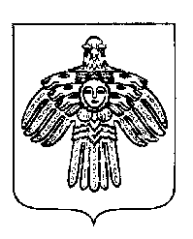 | «ПЕЧОРА»  МУНИЦИПАЛЬНÖЙ РАЙОНСА  АДМИНИСТРАЦИЯ
РАСПОРЯЖЕНИЕ
ТШÖКТÖМ

« 19 » мая 2017 г._  г. Печора, Республика Коми |  | № 552-р

О создании организационного комитета по подготовке и проведению мероприятий, посвященных празднованию 100-летия Республики Коми

В целях подготовки и проведения мероприятий, посвященных празднованию 100-летия Республики Коми

- Создать организационный комитет по подготовке и проведению мероприятий, посвященных празднованию 100-летия Республики Коми.
- Утвердить состав организационного комитета по подготовке и проведению мероприятий, посвященных празднованию 100-летия Республики Коми согласно приложению.

Глава администрации | А.М. Соснора

